Pracovný list: Kofeín

1. Pozrite si video, ktoré vám pustí učiteľ a popíšte, ako funguje kofeín v tele

<https://www.youtube.com/watch?v=85oS5dJH5kA>

.....................................................................................................................................................................................................

.....................................................................................................................................................................................................

.....................................................................................................................................................................................................

1. 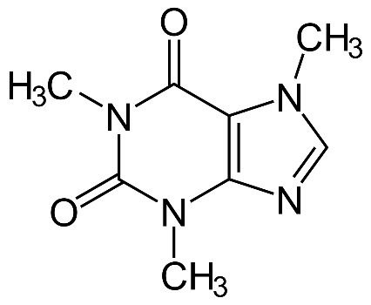Vypíšte všetky prvky, skupiny a molekuly ktoré obsahuje molekula kofeínu a pomenujte ich

.......................................................................................................................................

.......................................................................................................................................

.......................................................................................................................................

.......................................................................................................................................

1. Sublimácia kofeínu

Obrázok 1 Molekula kofeínu

**Pomôcky:**

* Petriho miska
* keramická sieťka
* kahan + trojnožka (stojan, kruh) alebo elektrický varič
* vata
* mikroskop

**Chemikálie**:

* káva
* zelený alebo čierny čaj
* ľad

**Postup práce:**

1. Na spodnú časť Petriho misky nasypte malé množstvo kávy (čaju). Prikryte vrchom misky
2. Na hornú časť Petriho misky položte vo vate zabalený ľad
3. Veľmi pomaly a opatrne zahrievajte na sieťke nad kahanom alebo nad varičom. Po chvíľke kahan vypnite a nechajte sklíčko voľne zahrievať ďalej na sieťke
4. Prípadné zhnednutie signalizuje prudké zahriate, látka sa páli
5. Kryštáliky môžete pozorovať pod mikroskopom.
6. Napíšte, výsledky experimentu a opíšte proces sublimácie.

.....................................................................................................................................................................................................

.....................................................................................................................................................................................................

.....................................................................................................................................................................................................

.....................................................................................................................................................................................................

1. Redukčné vlastnosti kofeínu

**Pomôcky:**

* malá kadička
* kvapkadlo
* kahan
* trojnožka (stojan, kruh)
* keramická sieťka
* lyžička
* sklenená tyčinka
* Petriho miska

**Chemikálie:**

* roztok chloridu želeitého (w=5%)
* káva
* zelený alebo čierny čaj

**Postup práce:**

1. V malej kadičke uvarte vodu
2. Pripravte rozpustenú kávu
3. Nalejte kávu do Petriho misky
4. Prikvapkajte roztok chloridu železitého a sledujte farebné zmeny
5. 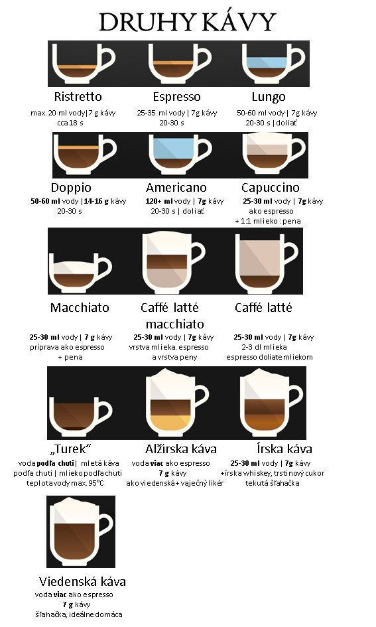Zapíšte výsledky z predchádzajúcej úlohy

..........................................................................................................................

..........................................................................................................................

..........................................................................................................................

1. Prezrite si schému a odpovedajte na otázky
2. Ktorá káva je najsilnejšia?

..........................................................................................................................

1. V ktorej káve je najväčšie množstvo vody?

..........................................................................................................................

1. Do ktorých káv sa pridáva mlieko?

..........................................................................................................................

1. Do ktorých káv sa pridáva alkohol?

..........................................................................................................................

1. Pri príprave ktorej kávy sa nevyužíva ani jedna oddeľovacia metóda?

..........................................................................................................................

1. Vyplňte sebahodnotiacu kartu

|  |  |  |  |
| --- | --- | --- | --- |
| *Úroveň zvládnutia učiva* | VIEM | VIEM S POMOCOU | NEVIEM |
| Viem vlastnými slovami opísať princíp fungovania kofeínu v tele |  |  |  |
| Viem vymenovať skupiny, ktoré obsahuje vzorec kofeínu |  |  |  |
| Viem vysvetliť, čo je to sublimácia |  |  |  |
| Viem uviesť príklad sublimácie |  |  |  |
| Viem opísať proces redukcie |  |  |  |